МУНИЦИПАЛЬНОЕ БЮДЖЕТНОЕ ДОШКОЛЬНОЕ ОБРАЗОВАТЕЛЬНОЕ УЧРЕЖДЕНИЕ «Детский сад «Ивушка» пгт Багерово» Ленинского района Республики Крым

Ежемесячный журнал:
«В гостях у Ивушки»

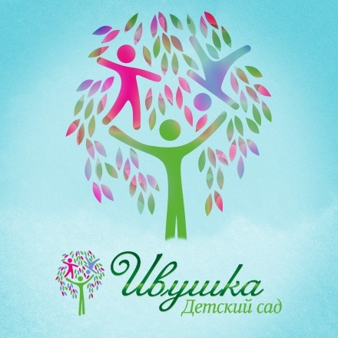

Редактор журнала «В гостях у Ивушки» -старший воспитатель Герасимова М.С.

Ноябрь 2017г.

Содержание

Литературная страничка.
Праздники календаря
Полезные рекомендации родителям.
А что у нас?- наши новости.
Детский гороскоп.

Детский сад – семья: нас объединяют дети.
Литературная страничка.

Н. Самоний

НОЯБРЬ

Нынче осень стала строже,
День всё чаще непогожий.
Ветер стылый, жутко злится.
Распрощались с нами птицы.
***



Н. Майданик
НОЯБРЬ
Ноябрь — горбатый старичок,
Глаза — как льдинки, нос — крючок!
Взгляд недовольный и колючий,
Холодный месяц, в небе тучи.

Златую осень провожает,
А зиму белую встречает!
Меняет он тепло на холод
И устает — уже не молод!

Но ветер северный поможет:
Сорвет листву, в ковер уложит,
Укроет землю покрывалом,
Чтоб до весны не замерзала!

Праздники календаря.

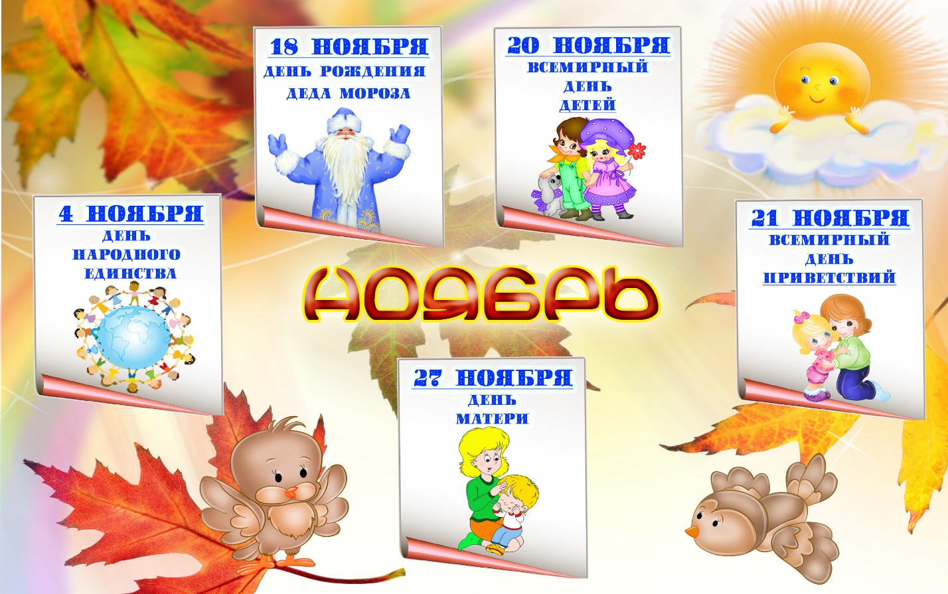

День народного единства: краткая история праздника
Этот праздник установлен в честь важного события в истории России — освобождения Москвы от польских интервентов в 1612 году, и приурочен к Дню Казанской иконы Божьей Матери. В далеком 1612 году, когда земля русская стонала под игом польско-литовских интервентов, в городе Новгород под предводительством Кузьмы Минина и Дмитрия Пожарского собрали народное ополчение и 22 октября освободили Китай-город. А военные, которые состояли на службе Речи Посполитой, укрылись в Кремле. 26 октября была подписана капитуляция, а на следующий день войско сдалось. Благодаря самоотверженному подвигу людей, в 1613 году, к концу февраля, был проведен Земский Собор, на котором был избран новый царь из династии Романовых — Михаил. С тех пор и вплоть до 1917 года во главе Российской Империи стояли цари из дома Романовых.
Вполне логичным будет вопрос: когда День народного единства в России, если по истории это 22 октября, а празднование 4 ноября? Все дело в календарях. После 1917 года Советская власть поменяла календари летоисчисления с григорианского на юлианский, поэтому 22 октября в современном мире соответствует 4 ноября.
День народного единства — праздник мужества, героизма и сплоченности народа, когда, не испугавшись врага, люди сплотились воедино под руководством Минина и Пожарского и освободили свою Родину от вражеского войска и от смуты. Благодаря народному подвигу в России появился самодержец.
История утверждения праздника в России была довольно сложной. В обществе возникали горячие споры. Мнения о празднике расходились. Существовало мнение, что День народного единства не приживется в современном обществе. Но в 2004 году идея праздника обрела крепкую опору не только в Думе, но и в церкви, а также благодаря широкой поддержке общественности. И в конце 2004 года, в канун новогодних праздников, 27 декабря, в Думе был принят проект закона.
Различные мнения граждан России поначалу вызывали недопонимания праздника и зачастую связывали введение Дня единства желанием заменить (отменить) праздник 7 ноября. Но благодаря многочисленным обсуждениям День народного единства стал самостоятельным, а не «искусственным». Этот праздник свидетельствует о силе духа человеческого и говорит о том, что кем бы вы ни были, богатым или бедным, к какой вере не принадлежали, сплотившись, все народности мужественно и самоотверженно дали отпор Смуте, дотоле ходившей по русской земле.
Сегодня День народного единства празднуется широко и массово. Концерты, митинги, праздничные шествия – все это объединяет людей и напоминает им о подвиге предков, который не забыт и в 2017 году, по прошествии 405 лет.

Полезные рекомендации родителям.
Консультация для родителей по проведению выходного дня.
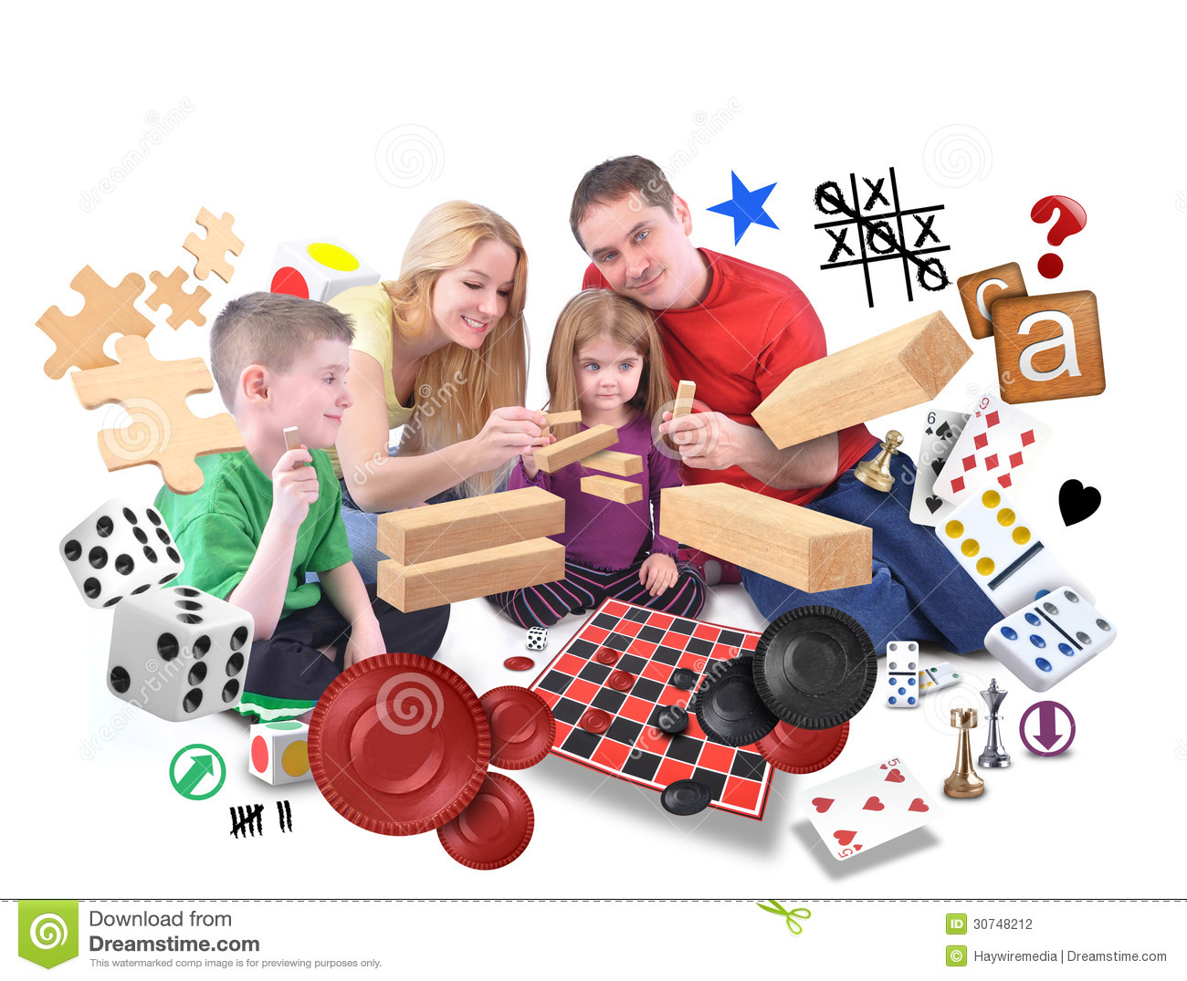
Цель консультации – повышение педагогической грамотности родителей в
области организации досуга, игровой и продуктивной деятельности детей
дошкольного и младшего школьного возраста.
Задачи:
1. Дать представление об основных игровых
приемах организации досуга детей.
2. Представить цель и назначение игровой и продуктивной деятельности для
интеллектуального и личностного развития детей.
3. Показать варианты совместной деятельности детей и родителей.
Содержание консультации
Выходной день все мы ждем с нетерпением. Можно восстановить силы,
заняться домашними делами, посетить друзей и близких. Но когда выходные
и праздничные дни следуют один за другим, а все планы реализованы,
порядком надоедает сидеть у окна, или у телевизора…
А так ли всё плохо?! А может... Может взять и устроить себе праздник.
Праздник общения со своим ребёнком. Занятие это и приятное, и полезное.
Время, проведённое с вами, любимыми родителями, доставит ребёнку не
только удовольствие, но и станет благоприятным для его интеллектуального и творческого развития. Поиграйте с вашим малышом в игры.
«Виртуальная прогулка»
Сидя у окошка, можно путешествовать вслед за проехавшей машиной. А,
если ещё и знать страну, в которой она произведена, то можно заглянуть в её прошлое. Итак…
«Разноцветная прогулка»
Трудно удержать ребёнка дома, а на дворе ветер и стужа. Погуляйте по
квартире. «Да это же не интересно!» - скажете вы. А вы организуйте
увлекательную прогулку. Например, поставьте условие, что передвигаться по
комнате можно только по предметам красного цвета, или держась за
предметы жёлтого цвета. Это разовьёт внимание, будет способствовать
творческому развитию малыша. Вот увидите, какие условия поставит вам
ребенок! Например, типа перелёта по комнате через предметы синего цвета,
или попрыгать на одной ножке по предметам красно-коричневого цвета,
держась попеременно то за жёлтый, то за малиновый предмет.
«А что было бы, если…»
Ваш ребёнок устроил вам концерт из-за того, что нельзя погулять.
Попробуйте вместе с ним порассуждать, а что было бы, если бы вы вышли на улицу в проливной дождь, ураган, лютый мороз... Что может произойти с
вами, с вашим домом, с вашей улицей, с городом, с планетой. Классификация.
Все игрушки надоели, книжки перечитаны с десяток раз, а малыш всё требует и требует к себе внимания.
Или вот ещё как бывает. Пора собирать игрушки, книжки, вещи, а ребёнок капризничает – не хочет прибираться. Предложите ему разложить вещи по
группам, которые, кстати, выберет сам ребёнок (животные, птицы, фрукты, транспорт, посуда…). Приборка пройдёт интереснее и быстрее, а, главное, с пользой для развития ребёнка.
«Что из чего?»
Можно предыдущую игру дополнить исследованием материала, из которого
изготовлены наши вещи. Игрушечное яблоко, например, из меха. Машинка –
из металла. Важно правильно называть детям материал, из которого
изготовлены эти предметы. Польза здесь тройная: приучаем к порядку,
развиваем мышление, способствуем сенсорному развитию (ребёнок
набирается тактильных ощущений).
Сравнение.
Продолжение предыдущих игр. Предметы (2-3), попавшие ребёнку в руку, можно сравнить, т. е. отметить, чем они похожи и чем отличаются. Интересные сравнения получаются, если предметы разительно отличаются друг от друга. Например, баночка от йогурта и кукла. Что между ними общего? Да сколько угодно сходств! Например, то, что баночка похожа на туловище или юбочку куклы, ту и другую купили в магазине. Придумайте сходство покруче!
«Старьевщики»
Начался любимый мамин/бабушкин сериал, а дети расшумелись. Отправьте
их на поиски «старинных сокровищ». Это может быть всё, что угодно – от
перчатки и папиного инструмента до баночки творожка или пакетика с чаем.
Напишите детям список вещей из 20-25 предметов (или нарисуйте), дайте по
пластиковому пакету (или корзинке). По стартовому сигналу все бросаются
бегать по дому, чтобы скорее собрать весь «комплект», а вы преспокойно
смотрите сериал. Игра развивает наблюдательность, координацию движений, совершенствует мгновенные рефлексы. Можно с помощью этой игры обогатить словарь детей, например, предложить найти предметы, название которых дети не знают (миска, косынка, конь (шахматный), бисквит…).
Разбей по действиям
Очень часто мы ругаем детей за провинности. Разбил чашку – наказание.
Сорвал с гардины штору – в угол. Порвал книжку – какой позор! А что, если
однажды поступить иначе. Сесть с ребёнком и прокрутить в памяти все
события, прошедшие до момента «аварии». Такое установление
последовательность событий поможет ребёнку сконцентрироваться,
научиться сосредотачиваться на своих действиях и поступках контролировать своё поведение.
Вот и выглянули первые лучики солнышка. Пока мы играли в доме, дорожки подсохли, утих ветер. Пора нашим «олимпийцам» на свежий воздух. Вперёд!
Играть в снежки, лепить снежную бабу, строить шалаш из веточек! Удивлены? Дело в том, что ещё древние учёные говорили, что рука тренирует мозг. Чем больше ребёнок работает ручками, тем умнее и сообразительнее он становится. Ловкие ручки – залог успешного овладения письмом. С этой же целью позвольте ребёнку вдоволь наиграться с камешками, веточками, ледышками, песком и палочками. Это своеобразный массаж рук и ног, способствующий укреплению мускулатуры. Если боитесь грязи, применяйте для массажа орешки и горох.

Уважаемые мамы и папы!
Безусловно, эти игры понравятся вам и вашим детям. А главное, они сделают
отдых по-настоящему радостным и богатым яркими впечатлениями. Желаем удачи!
Консультацию подготовила
Старший воспитатель- Герасимова М.С.

А что у нас?- наши новости.

С 24.10.2017г. начался отопительный сезон, в нашем детском саду светоло, тепло и уютно. Учебный процесс идет в соответствии с годовым и учебным планом.
В конце октября прошла выставка поделок из природного материала и овощей «Волшебный сундучок осени», за что спешим выразить огромную благодарность нашим активным и творческим родителям! Полюбоваться работами можно на сайте нашего учреждения.

Детский гороскоп.



Энергия, страсть, бесстрашие - это лишь некоторые качества, которые можно отметить в ребенке-Скорпионе. Дети этого знака - натуры сложные, загадочные, а часто совершенно непостижимые даже для тех людей, которые любят их и знают лучше всех.
В группе ровесников Скорпион стоит особняком. Кажется, что он постоянно погружен в раздумье и как будто смотрит на все затуманенным, рассеянным взглядом. Но в действительности он очень внимательно изучает все, что находится вокруг, и причем так, что никто этого не замечает.Если ребенок-Скорпион и принимает участие в какой-либо деятельности, то вместе с несколькими близкими друзьями, преданными ему настолько же, насколько он предан им.
Так как Скорпион - фиксированный водный знак, его эмоции являются основными средствами познания внешнего мира. Но, в отличие от родственных ему по стихие знаков, Рака и Рыб, его эмоции обладают движущей силой, которая часто подавляет детей того же возраста.
Вас как родителей Скорпиона это качество несомненно время от времени будет утомлять. Наилучший способ справиться с этим - позволять ребенку выпускать скопившиеся эмоции, какими бы они ни были, побуждая его рассказывать о своих чувствах. Если вы не позволите ему выплеснуть этот мощный поток эмоций, ваш Скорпион замкнется в себе, в результате чего впоследствии у него могут возникнуть проблемы со здоровьем.
Такого рода взрывы редко бывают просто вспышками раздражения; Скорпион не наносит удар, если не доведен, так сказать, «до белого каления». Просто ему нужно помочь понять, почему многое так глубоко задевает его чувства, в то время как другие дети его возраста продолжают себе беззаботно веселиться.
Многие дети-Скорпионы находят эмоциональную разрядку и возможность для самовыражения в том или ином виде искусства: музыке, рисовании красками, писательской деятельности. У некоторых представителей этого знака бывает так много талантов, что им не нужно формальных уроков, чтобы научиться играть на каком-то инструменте или рисовать красками.
Так как Скорпион по своей природе интуитивный знак, детям этого знака нравятся игры, в которых они могут использовать свою интуицию. Если этот талант не будет подавлен религиозными предрассудками или суевериями, он может развиться в весьма впечатляющую способность медиума.
Плутон, являясь правящей планетой этого знака, вызывает у Скорпиона глубокий интерес к масштабным вопросам, которые требуют честных, обдуманных ответов: «Откуда я взялся?», «Куда уйду, когда умру?», «До этой жизни у меня уже была жизнь?», «Кем я был в той, прежней жизни?», «Кем были вы?». Жизнь с ребенком-Скорпионом можно назвать какой угодно, но скучной ее не назовешь. Как писал астролог Грант Леви, «Скорпион -единственный знак, под которым никогда не рождается мелочный человек».

